Київський національний університет імені Тараса Шевченка
Факультет комп`ютерних наук та кібернетики
Кафедра інтелектуальних програмних систем
Алгоритми та складність

Лабораторна робота №1
“Реалізація ідеального хешування ”
Варіант T8
Виконала студентка 2-го курсу
Групи ІПС-21
Совгиря Анна Олегівна

Київ - 2025

Завдання
Реалізувати ідеальне хешування для комплексних чисел.

Теорія
Ідеальна хеш-функція – хеш функція, яка перетворює завчасно відому статичну множину ключів в діапазоні цілих чисел [0, n-1] без колізій, тобто один ключ відповідає лише одному унікальному значенню; тобто, вона є ін’єктивною.
Хеш-таблиця – це структура даних, в якій всі елементи зберігаються у вигляді пари ключ-значення, де: ключ – унікальне число, яке використовується для індексації значень; значення - дані, які з цим ключем пов'язані.
Статична множина — фіксований набір ключів, без додавання чи видалення після побудови. Багато ідеальних-досконалих схем хешування (зокрема FKS) гарантують швидкий (константний) пошук лише коли всі ключі відомі наперед. Додавання чи видалення порушує властивість «без колізій» та вимагає повної перебудови.
Універсальна сім’я хеш-функцій: замiсть однiєї жорстко заданої, розглядаємо цілу множину функцій 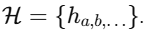 При побудові таблиці випадково обираємо одну з них. Це корисно, адже це мінімізує середню кількість колізій і дозволяє за рандомізації легко добути функцію без колізій на підмножині ключів (другий рівень FKS).

Алгоритм побудови дворівневої (FKS) ідеальної хеш-таблиці для комплексних чисел з цілими компонентами
FKS (Fredman–Komlós–Szemerédi hashing, 1984) — це одна з найпопулярніших статичних схем для реалізації perfect hashing.
- Перший рівень: обирають універсальну хеш-функцію h і створюють масив із n «відер» (buckets). Кожен ключ k ∈ S потрапляє у відро B_{h(k)}.

- Другий рівень: для кожного відра B_{i}​ із n_{i} ключами виділяють окремий масив розміру n_{i}^2​ і підбирають іншу хеш-функцію h_{i}​ так, щоб у ньому не було жодної колізії (тобто perfect hashing на підмножині).
Розглянемо детальніше:
1) Отримуємо список усіх комплексних чисел з цілими частинами – вектор S{z_{i}}.
2) «Чистка» вхідного набору – видаляємо дублікати. Щоб не було двох однакових записів, сортуємо цей список і забираємо повтори, аби кожне значення було унікальне.
3) Визначення розміру головної таблиці: підраховуємо, скільки чисел залишилося після видалення дублікатів – це й буде кількість «осередків» у нашій головній хеш-таблиці.
4) Для надійності хешування беремо дещо більше просте число — приблизно в кілька разів більше, ніж кількість чисел. Воно знадобиться в модульних обчисленнях, щоб уникнути зайвих зіткнень. Генеруємо кілька випадкових чисел (що менші за обране просте), назвемо їх умовно «а_{i}», «b_{i}», «c_{i}» і «k_{i}». Саме вони зроблять хеш-функцію «універсальною» — випадковий вибір зменшує ймовірність колізії.
5) Розподіл за першим рівнем:
Для кожного z=(x,y) з множини S обчислюємо індекс
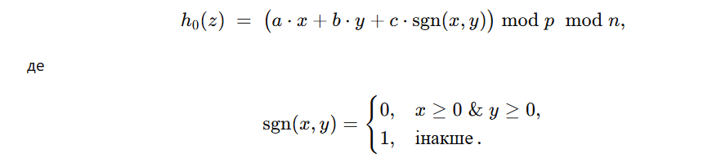
Тобто
- Беремо його дійсну частину, множимо на «a», уявну – на «b»; додаємо коефіцієнт «c» (наприклад, залежно від того, чи яке-небудь із чисел від’ємне);
- Результат приводимо за модулем обраного простого числа, а потім зменшуємо до діапазону розміру головної таблиці.
Так ми отримуємо індекс z у головному масиві й кладемо число в «кошик» B_{h0}​ за цим індексом.
6) Побудова другого рівня
Нехай у відрі B_{i} ​ зібралося n_{i} ключів. Для кожного i=0, … ,n−1:

Якщо n_{i}​≤1, резервуємо масив розміру n_{i} ​ (0 або 1) і копіюємо туди ключі.
Якщо n_{i}​>1:
  - Виділяємо тимчасовий масив розміру n_{i}^2​.
  - Повторюємо: знову випадково генеруємо підконстанти a_{i},b_{i},c_{i},k_{i} ∈ [0,p−1] і хешуємо лише ті числа всередині цього підмасиву.
  - Якщо всі h_{i}(z) різні, припиняємо. Якщо раптом трапляється колізія (два числа потрапили на одне й те саме місце), просто міняємо коефіцієнти й пробуємо ще раз, поки всі не зійдуться по різних клітинках.
Зберігаємо отриманий масив як другий рівень для відра i.

Готова структура та операції
Після того, як у жодному підмасиві немає колізій, наша двохрівнева таблиця вважається побудованою:
- Перший рівень швидко відкидає більшість ключів у потрібний «кошик».
- Другий рівень дає гарантовано одну перевірку на кожен ключ без повторних пошуків.
В результаті за дві операції ми точно знаходимо або переконуємося, що числа там немає.

Складність алгоритму
Побудова хеш-таблиці: лінійна складність O(n) (без урахування попереднього сортування):
- Перший рівень: Для кожного з n ключів (унікальних комплексних чисел) ми обчислюємо значення хеш-функції й вставляємо його в один з «кошиків». Це n викликів функції й n записів у масив — тобто лінійний час O(n).
- Другий рівень: Для кожного «кошика» з n_{i} елементами побудова підмасиву розміру n_{i}^2 і пошук констант без колізій потребує в середньому O(n_{i}^2 ​) операцій спроб. Сумарно, завдяки властивостям універсального хешування, весь етап вторинного хешування теж дається за очікуваний O(n).
Пошук: сталий час O(1) у найгіршому випадку.

Мова реалізації алгоритму
C++

Модулі програми
struct Constants
- Зберігає випадкові коефіцієнти a, b, c, k для лінійних хеш‑функцій.
- void randomize(int p) — генерує нові a,b,c ∈ [0,p−1], k ∈ [0,5].
struct ComplexInt
- Представляє комплексне число з цілими частинами re і im; ComplexInt(int r, int i) — конструктор.
- bool operator==(const ComplexInt&) — перевірка рівності двох чисел.
Допоміжні функції для упорядкування
- inline long long sqmod(const ComplexInt&) — обчислює квадрат модуля (re²+im²). (щоб порівнювати за модулем)
- bool operator<(const ComplexInt&, const ComplexInt&) — задає порядок: спочатку за модулем, потім за re.
Функції роботи з простими числами
- bool is_prime(int x) — перевіряє, чи x — просте.
- int next_prime(int n) — шукає найменше просте число ≥ n (для вибору модуля p).
struct PerfectHashTable — реалізація двохрівневої FKS‑таблиці
Поля:
- p — обране просте для модуля,
- N — кількість унікальних ключів,
- mainC — константи першого рівня,
- subC[] — масив констант другого рівня,
- primary[] — тимчасові відра першого рівня,
- buckets[] — остаточні масиви другого рівня.

PerfectHashTable(const std::vector<ComplexInt>& keys) — конструктор для сортування та видалення дублікатів, вибору p і генерації mainC, первинного хешування у primary, виклику build_secondary().
- void build_secondary() — для кожного відра з n_i>1 підбирає нові subC[i] і будує підмасив розміру n_i² без колізій.
- bool find(const ComplexInt& z) const — пошук: обчислює головний хеш, потім (за потреби) другий, повертає true/false.
- void print() const — виводить вміст усіх «кошиків» у форматі {re,im} або _.
- ~PerfectHashTable() — звільняє динамічні масиви.
int main()
- Формує приклад вхідного вектора data.
- Створює PerfectHashTable ht(data).
- Викликає ht.print() і демонструє ht.find(...).

Інтерфейс користувача
Консольний інтерфейс. Всі дані вводяться у main ().
Є find() — швидкий спосіб перевірити наявність будь-якого комплексного числа після побудови таблиці.

Тестові приклади
Вхідні дані:
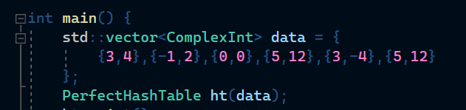
Результат:
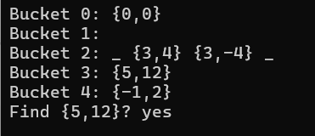
Маємо вхідний вектор із комплексних чисел: data = { {3,4}, {-1,2}, {0,0}, {5,12}, {3,-4}, {5,12} }.
Після видалення дубліката {5,12} отримуємо 5 унікальних ключів, отже розмір таблиці N = 5.
Константи: a = 4, b = 1, c = 0, p = 29 // просте > N² = 25
h₁(z) = (a * re + b * im + c * sign) mod p mod N
sign = 0, якщо обидві компоненти ≥ 0
re = 5, im = 12, sign = 0
a*re + b*im + c*sign = 4·5 + 1·12 + 0 = 32
32 mod 29 = 3
3 mod 5 = 3 → Bucket 3.
У primary[3] опинився єдиний ключ {5,12} (тобто n₃ = 1).
За схемою FKS для nᵢ≤1 другий рівень не потрібен — ключ вже займає свій єдиний слот.

Пошук через find({5,12})
- Знову обчислюємо h₁({5,12}) = 3 → переходимо в buckets[3].
- Там єдиний елемент {5,12} → find() поверне true.
Вхідні дані:
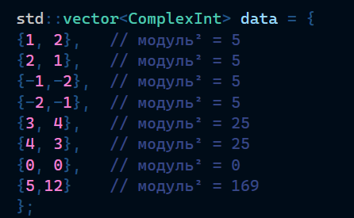
Результат:
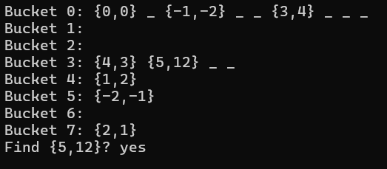
Тут чотири числа із квадратом модуля 5 опиняться в одному «кошику».
Первинне хешування майже без колізій, так як більшість елементів потрапили у свій унікальний bucket.
Локалізація колізій:
- Bucket 0: трійка ключів → виділено підмасив розміру 3^2=9 для другого рівня.
- Bucket 3: пара ключів → підмасив розміру 2^2=4
- Інші buckets мають ≤ 1 ключа, тому другий рівень там не потрібен.
Завдяки підбору окремих констант для кожного проблемного bucket жодне із ключів у цих підмасивах більше не зустрічається в тій самій клітинці.
→ FKS‑схема показує хорошу локалізацію колізій і дозволяє будувати безколізійну хеш‑таблицю зі сталою швидкістю пошуку.

Вхідні дані:
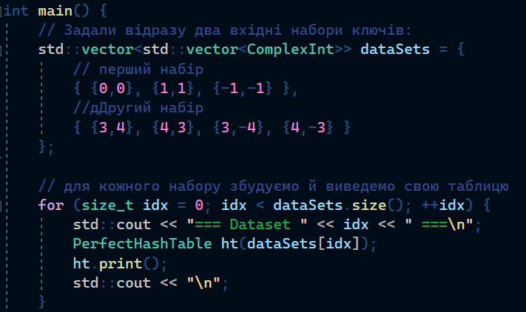
Результат:
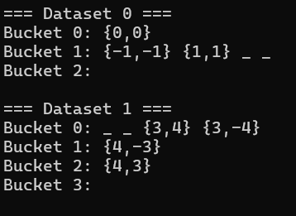

Висновки
У цій роботі було реалізовано і проаналізовано двохрівневу схему ідеального хешування для комплексних чисел із цілими компонентами. Завдяки двом випадковим хеш-функціям (головній і другорядним) пошук будь-якого ключа гарантовано виконується за константний час O(1) у найгіршому випадку. Первинне хешування допускає колізії, але вони локалізуються в окремих «відрах» (buckets). Вторинне хешування з резервуванням масиву розміру ni2n_i^2ni2​ і підбором нових констант повністю усуває всі зіткнення для статичного набору ключів.
Використання хеш-функцій для комплексних чисел демонструє, як універсальний підхід до перетворення довільних даних у числові індекси дозволяє будувати швидкі та надійні структури даних. FKS-схема ідеального хешування є потужним інструментом, що поєднує гарантії константного часу пошуку з контрольованим обсягом пам’яті, а також може бути розширена на інші типи ключів у прикладних задачах.

Використані літературні джерела
- Static hashing: https://en.wikipedia.org/wiki/Static_hashing

Hash functions for priority queues: https://www.sciencedirect.com/science/article/pii/S0019995884800157

http://om.univ.kiev.ua/users_upload/15/upload/file/pr_lecture_25.pdf

Лекція з предмету «Алгоритми та складність» №1

